卫东区医疗保障局

开展医保“刷脸”支付工作
为进一步丰富医保电子凭证应用场景，提升参保群众就医体验，卫东区医疗保障局开展医保终端推广应用工作，平棉纺织集团股份有限公司职工医院、东联北社区卫生服务站率先开通医保“刷脸”服务。
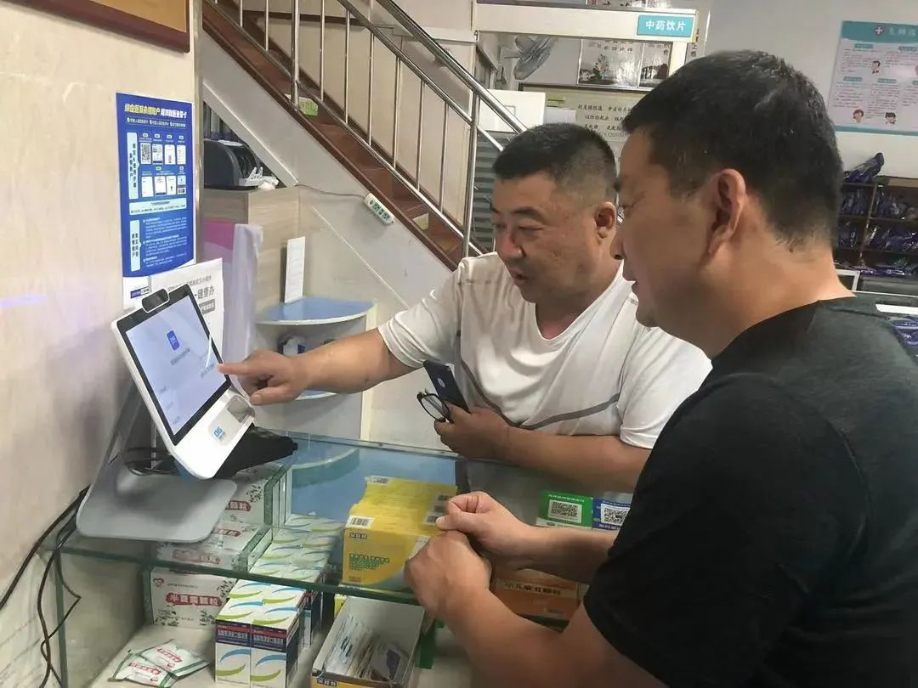
开通医保“刷脸”服务后，将以医保电子凭证为媒介，实现“卡结算”到“码结算”再到“刷脸结算”的转变。患者通过医院窗口的医保终端完成人脸识别，即可完成身份认证办理各项业务，能够有效保证个人信息和医保基金安全，就医环境更加便利快捷。
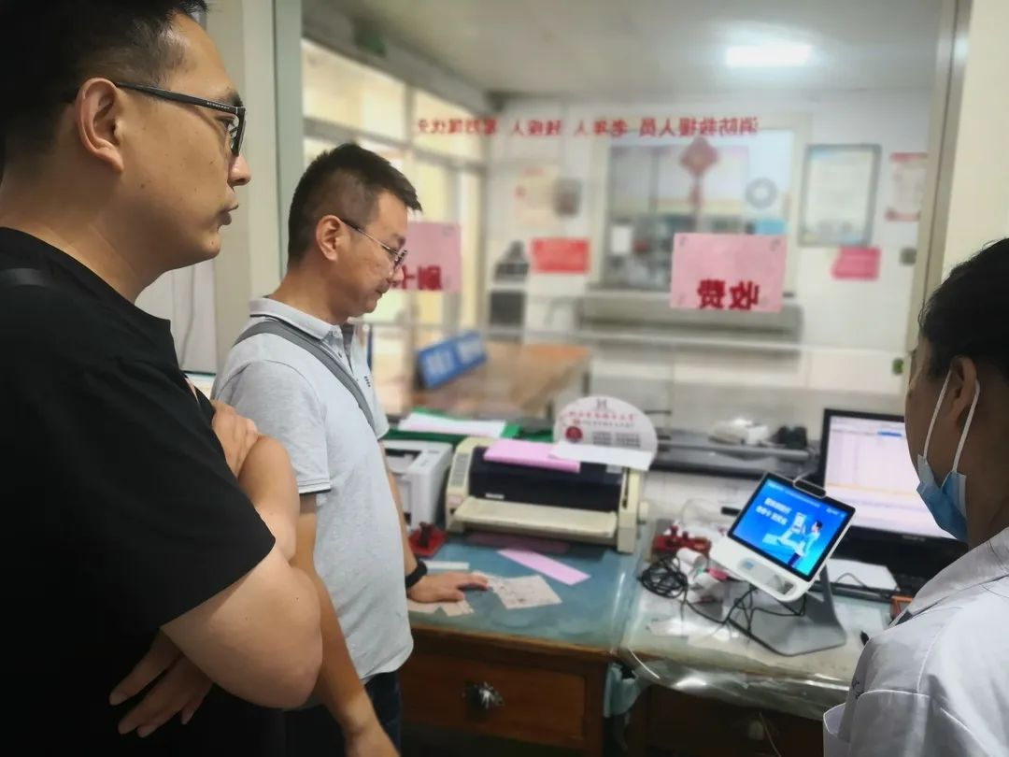
在下一步工作中，卫东区医疗保障局将继续加强医保终端应用推广工作，让更多两定机构实现医保“刷脸”业务，更好的为参保群众服务。

